De nieuwe laserafstandsmeter van Nikon: PROSTAFF 7i
De nieuwste ontwikkeling op het gebied van nauwkeurige langeafstandsmetingen.

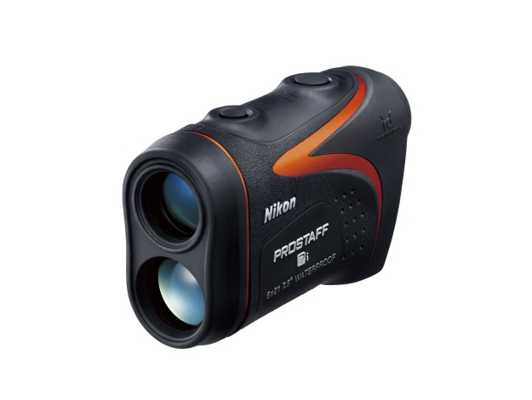
Amsterdam, 14 januari 2015 - Voor iedereen die nauwkeurig en snel een afstand moet kunnen meten, introduceert Nikon de nieuwe laserafstandsmeter PROSTAFF 7i. Het feit dat de afstand met één druk op de knop kan worden gemeten, biedt een enorme voorsprong. Nikon’s PROSTAFF 7i is de ideale metgezel voor tijdens het zeilen, in de natuur of voor architecten. De PROSTAFF 7i is gebaseerd op zijn succesvolle voorganger, de PROSTAFF 7.
De PROSTAFF 7i is één van de nauwkeurigste afstandsmeters onder de 600 meter, maakt metingen tot 1200 meter mogelijk, beschikt over de kleinste stappenweergave (0,1 m) en is een van de lichtste laserafstandsmeters voor de lange afstand die momenteel verkrijgbaar zijn. Daarnaast is deze meter uitgerust met Nikon’s HYPER READ-functionaliteit, waardoor metingen snel en stabiel worden weergegeven (binnen ca. 0,5 seconde), ongeacht de afstand tot het doel.
Deze technische verbeteringen zorgen er samen met het grote bedieningsgemak, het ergonomische ontwerp en de waterbestendige behuizing voor dat de slanke en compacte PROSTAFF 7i geschikt is voor alle outdooractiviteiten.

Belangrijkste kenmerken:
- Meetbereik¹: 7,3-1.200 m
- Nauwkeurigheid¹: ± 0,5 m (tot 600 m); ± 1 m (tussen 600 m en 1.000 m); ± 1,5 m (vanaf 1.000 m)
- Snelle en stabiele HYPER READ-metingen (binnen ca. 0,5 sec.), ongeacht de afstand
- Weergave van de gemeten afstand in stappen van 0,1 m
- Eenmalige of continue meting (tot 8 seconden)
- Moeiteloos omschakelen tussen de standen Horizontale afstand en Werkelijke afstand
- Schakelsysteem voor doelprioriteit met keuze tussen de standen Prioriteit eerste doel en Prioriteit verste doel
- Compact, licht en ergonomisch ontwerp
¹ Onder meetomstandigheden van Nikon.

NIET VOOR PUBLICATIE:

Perscontact, ook voor testexemplaren:
Grayling, Stijn Zwinkels
T +31 (0)20 575 40 09
E stijn.zwinkels@grayling.com
PressRoom: http://press.grayling.nl/
Ga voor meer informatie over de producten van Nikon naar www.nikon.nl

